新 书 推 荐

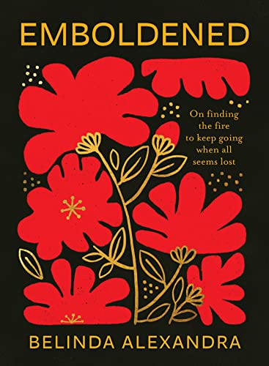
中文书名：《勇敢起来》
英文书名：EMBOLDENED
作 者：Belinda Alexandra
出 版 社：Affirm Press
代理公司：InkWell/ANA/Lauren Li
页 数：288页
出版时间：2023年4月
代理地区：中国大陆、台湾
审读资料：电子稿
类 型：传记与回忆录

内容简介：

当你失去了你为之奋斗的一切，你的梦想破灭了，你该如何重新开始你的生活？

这就是受人爱戴的澳大利亚作家贝琳达·亚历山德拉在一个寒冷的冬夜面临的问题。她惊恐地从家里跑出来，手里只拿着钱包、手机和U盘里的最新手稿。

为了摆脱困境，贝琳达从现实生活中的女性身上汲取力量，这些女性启发了她畅销的历史小说：她的母亲塔蒂亚娜·莫罗索夫（Tatiana Morosoff）是一名白俄人，因战争和革命而不止一次逃离家园；弗吉尼亚·霍尔（Virginia Hall），一位在一次事故中失去一条腿的美国人，但后来成为二战期间法国最受尊敬的盟军特工之一；卡门·阿玛亚（Carmen Amaya），尽管出生在巴塞罗那的一个赤贫家庭，但她成长为有史以来最伟大的弗拉门戈舞者；埃德娜·沃林（Edna Walling）在一场反常的火灾中失去了自己的梦想家园，但她的花园设计使她成为澳大利亚最著名的景观设计师之一。

她们是面对看似不可逾越的挑战，并找到了以自己的方式前进的女性。

贝琳达将回忆录和历史巧妙地融合在一起，引人入胜。她告诉读者，无论他们面临什么样的挑战，总有可能在灰烬中重新建立一个充满意义的大胆生活。

作者简介：
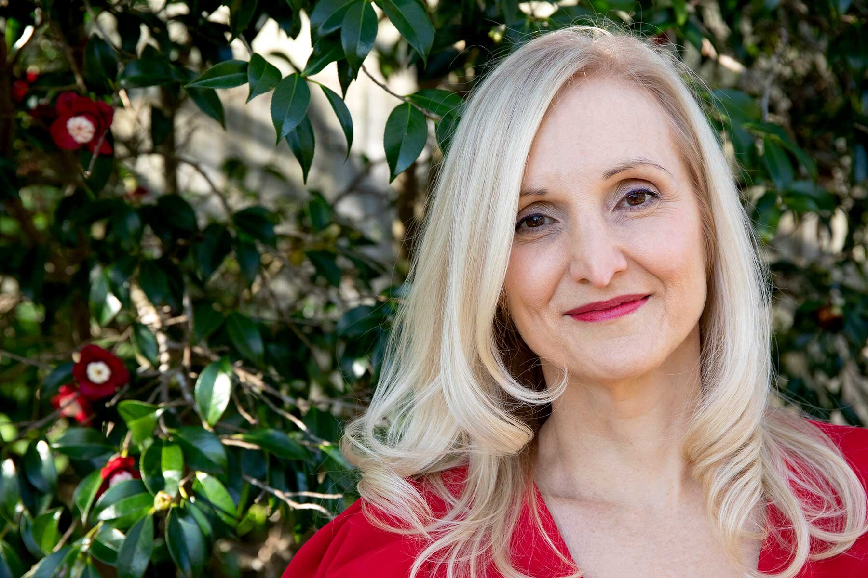
贝琳达·亚历山德拉（Belinda Alexandra）是九本畅销历史小说和一本关于猫的非小说类的作者。她的作品在世界各地出版，包括美国、西班牙、法国、德国、英国、土耳其、匈牙利和波兰。她的母亲是俄罗斯人，父亲是澳大利亚人，从年轻时起就一直是一名勇敢的旅行者。

谢谢您的阅读！
请将回馈信息发至：李文浩 （Lauren Li）
安德鲁﹒纳伯格联合国际有限公司北京代表处
北京市海淀区中关村大街甲59号中国人民大学文化大厦1705室, 邮编：100872
电话：010-82449901
传真：010-82504200
Email: Lauren@nurnberg.com.cn
网址：www.nurnberg.com.cn
微博：http://weibo.com/nurnberg
豆瓣小站：http://site.douban.com/110577/
微信订阅号：安德鲁书讯


